Opis predmetu zákazky:
Vypracovanie projektovej dokumentácie:
Cintorín s krematóriom – Trenčín.

Predmetom zákazky je vypracovanie kompletnej projektovej dokumentácie na nový cintorín s krematóriom, ktorý má byť umiestnený južne od Východnej ulice za lesíkom Halalovka v Trenčíne. V územnom pláne mesta Trenčín je rezervovaná pomerne veľká plocha na nový cintorín, ktorý má umožniť pochovávanie na mnohé desaťročia. Na obrázku č. 1 (dole) je zelenou čiarou odčlenená časť tejto plochy, ktorá zahŕňa aj rezervné časti cintorína. Predmetom riešenia PD je vybraná časť tejto plochy s rozlohou cca 80.000 m2, túto plochu bude potrebné bližšie špecifikovať po analýze terénnych možností, prírodných daností, možností prístupu a hlavne majetkových vzťahov. Predbežne sa ako najideálnejšia javí plocha vyznačená zelenou čiarkovanou čiarou na obrázku č. 1.

Hlavný prístup k cintorínu bude zabezpečený novou komunikáciou odbočujúcou z ul. Východná, ktorú je potrebné navrhnúť v zmysle prílohy č. 1 (Overovacia štúdia: Dopravné napojenia a dopravná infraštruktúra areálu plánovaného cintorína – Východná, Trenčín), ktorá je vo formátoch pdf poskytnutá k vytvoreniu cenovej ponuky. K cintorínu bude potrebné pri hlavnom vstupe zrealizovať zastávku MHD a parkovisko s potrebnou optimálnou kapacitou – taktiež v zmysle prílohy č. 1, pre budúcnosť je potrebné uvažovať aj s rezervou pre prípadné rozšírenie parkoviska v časti južne od navrhnutého parkoviska.

Pri hlavnom vstupe do cintorína resp. pri Dome smútku je potrebné vytvoriť aj plochu pre prípadné umiestnenie prevádzky na sezónny pouličný predaj kvetov, sviec a podobne.

Dom smútku umiestniť v blízkosti hlavného vstupu do cintorína z parkoviska. Vzhľadom na silne prírodný charakter prostredia a ochranné pásmo lesa je dôležité objekt vhodne a citlivo zasadiť do krajiny. Dom smútku môže byť umiestnený východne od parkoviska v rámci plochy vyznačenej zelenou čiarkovanou čiarou na obr. 1, alebo v polohe južne od zastávky MHD (s podmienkou zachovania rezervy pre prípadné rozšírenie parkoviska).

V prípade potreby umožniť príjazd imobilných (starších) čo najbližšie k obradnej sieni, dom smútku riešiť bezbariérový. Obradná sieň bude klimatizovaná a ozvučená, s kapacitou 50 miest na sedenie a 80 - 100 miest na státie. Pred vstupom pre zväčšenie kapacity obradov navrhnúť aspoň čiastočne zastrešené exteriérové plochy s ozvučením a obrazovkou. Vo väzbe na obradnú sieň navrhnúť rozlúčkovú miestnosť na vystavenie zosnulých v otvorenej rakve pred pohrebom. Vo vhodnej polohe s väzbou na exteriér umiestniť sociálne zariadenia pre verejnosť.

V rámci skladby hrobových miest navrhnúť viacero spôsobov pochovávania, vrátane urnových miest a kolumbária, hroby prírodného charakteru orientovať smerom k lesíku Halalovka. Predbežná skladba je odporúčaná v zložení 30% betónový hrob s obrubou, krycou doskou a pomníkom, 20% hlinený hrob s obrubou, krycou doskou a pomníkom, 10% hlinený hrob s obrubou a pomníkom - bez krycej dosky a 40% urny (hrob, stena). Časť - hlavne pri lesíku - vyhradiť aj na spôsob pochovávania „Ke kořenům“ (info - Magdaléna Schönová / Andrea Uherková).

Technické zázemie bude pozostávať z kancelárie Správy cintorína, kancelárie Pohrebnej služby s čakárňou, miestnosť na úpravu zosnulých, miestnosť pre obradníkov, skladové priestory, šatne a sociálne zariadenia zamestnancov, chladiace zariadenie s kapacitou 10 miest, mraziace zariadenie s kapacitou 3 miesta, garáže pre vozidlá a manipulačnú techniku. Pre vykurovanie a chladenie objektu uvažovať s tepelným čerpadlom, v návrhu cintorína uvažovať s vodozádržnými opatreniami (vodopriepustné povrchy, retencia, akumulácia a pod.), prípadné ploché strechy riešiť ako vegetačné.

V rámci cintorína navrhnúť ako samostatný stavebný objekt aj objekt Krematória - s chladiacim zariadením s kapacitou 30 miest a s mraziacim zariadením s kapacitou 9 miest. Optimálne sa javí umiestniť krematórium ako súčasť Domu smútku – s využívaním spoločného zázemia. Krematórium navrhnúť ako holopriestor, zariadenie a technické vybavenie zabezpečí konkrétny prevádzkovateľ.

Predmetom PD je aj úprava vonkajších a spevnených plôch, návrh komunikácií, terénnych a sadových úprav vrátane meditačného hájika, osvetlenia, exteriérových výlevok, riešenie odpadov, mobiliáru vrátane pitnej fontánky a dostatočného množstva cyklostojanov pri vstupe do cintorína, mobilné toalety s vhodnou nenápadnou exteriérovou úpravou a podobne. Komunikačnú sieť samotného cintorína navrhnúť tak, aby umožňovala pohyb manipulačnej techniky, aj budúce potenciálne rozšírenia cintorína.

Oplotenie cintorína navrhnúť v dvoch prevedeniach – v definitívnych polohách navrhnúť finálne trvalé oplotenie, v polohách, z ktorých sa v budúcnosti bude plot presúvať pri rozširovaní cintorína, navrhnúť jednoduché dočasné oplotenie.

Všetky zásahy do ochranného pásma lesa je potrebné v rozpracovanosti odkonzultovať s Okresným úradom Trenčín – pozemkový a lesný odbor.

K vypracovaniu PD budú poskytnuté podklady:
- výrez z technickej mapy (dgn, dwg)
- výrez z katastrálnej mapy (dgn, dwg)
- výrez ortofotomapy (jpg, jgw)
- výrez z 3D (LOD2) modelu (dgn, dwg, skp)
- geodetické zameranie lokality, výškopis, polohopis
- inventarizácia drevín v uvažovanej lokalite
- overovacia štúdia – Dopravné napojenia a dopravná infraštruktúra areálu plánovaného cintorína – Východná, Trenčín (dwg, pdf, doc)

Požadovaný rozsah: cena / lehota dodania:
- DÚR vrátane EIA: ... € / ... týždňov od nadobudnutia účinnosti zmluvy resp. od doručenia výzvy Objednávateľa (max. 16 týždňov)
- DSP: ... € / ... týždňov od vydania ÚR resp. od doručenia výzvy Objednávateľa (max. 12 týždňov)
- DRS: ... € / ... týždňov od vydania SP resp. od doručenia výzvy Objednávateľa (max. 10 týždňov)
- výkon autorského dozoru: ... €
V ponuke je potrebné uviesť, či sú uvedené ceny s DPH alebo bez DPH, aj či je uchádzač platcom DPH.
Dielo bude vypracované a dodané v rámci dohodnutej ceny v ôsmich vyhotoveniach. Zhotoviteľ odovzdá dielo v rámci dohodnutej ceny, aj v digitálnom formáte (CAD, DWG, DXF, XLS, DOC a pod.), a vo formáte PDF na digitálnych nosičoch. Neoddeliteľnou súčasťou diela bude výkaz výmer ako aj krycí list projektovej dokumentácie.

PD je potrebné v rozpracovanosti konzultovať s Útvarom investícií, Útvarom mobility a Útvarom územného plánovania, s Okresným úradom Trenčín – pozemkový a lesný odbor, so správcami IT, IS, komunikácií, lesa a cintorína.

V cenovej ponuke musia byť zahrnuté aj všetky ostatné náklady (práce, tovary a služby a pod.) súvisiace s plnením predmetu zákazky.

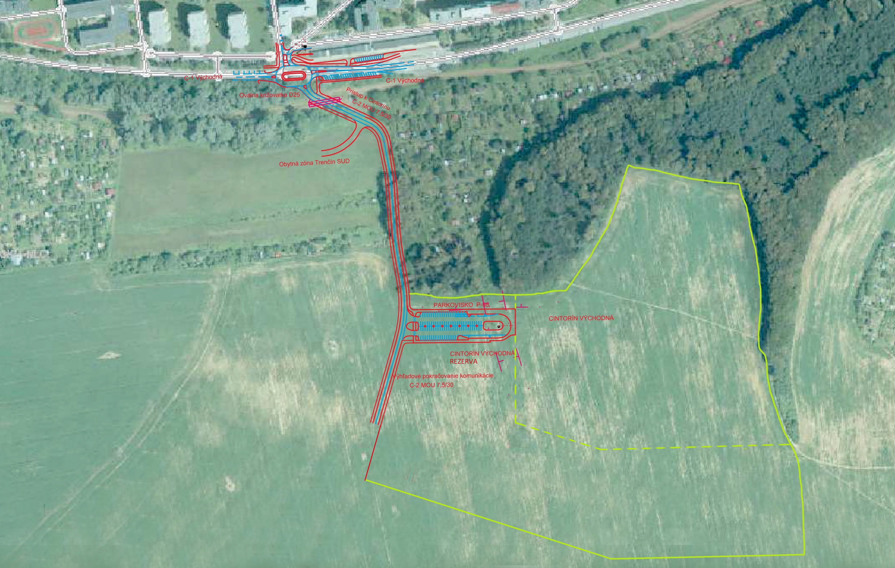
Obrázok č. 1

Príloha č. 1 - overovacia štúdia: Dopravné napojenia a dopravná infraštruktúra areálu plánovaného cintorína – Východná, Trenčín (pdf)

9. 6. 2022 - Ing. arch. Martin Beďatš – Hlavný architekt Trenčín

